寻觅（名字不错）
1、匹配太花哨了，进来默认是这一页，匹配这一页借鉴我发的，但要换一下排版，需要体现的内容有：头像（露脸照：可真可假、但一定要露脸的照片）、认证情况（机器认证+人工认证两次认证）、个人ID、距离情况、活跃情况、基础资料、自我描述、喜好标签、悄悄话、喜欢/不喜欢、性格、mbti、动态（可以点赞评论，也可以私信，私信也是和悄悄话一样需要单独付费的）、期待人物的画像（目前暂时不去分恋爱和交友）
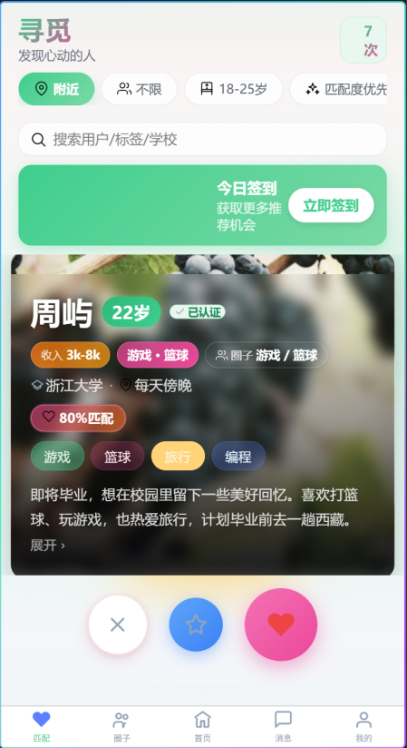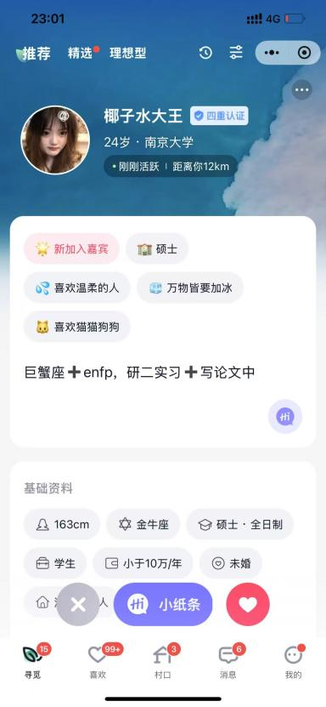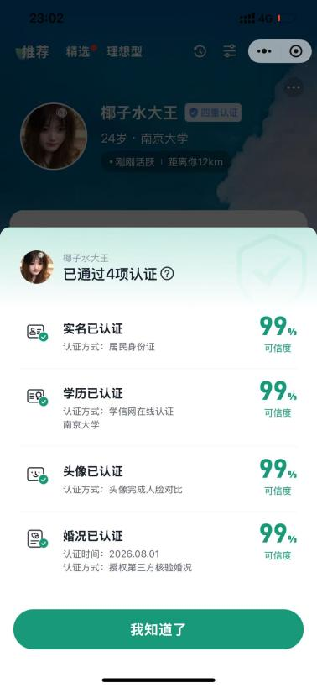
悄悄话
不喜欢
喜欢
活跃情况+距离
年龄+学校
ID
人工认证
喜好标签
机
器
认
证
头像
基础资料
自我描述

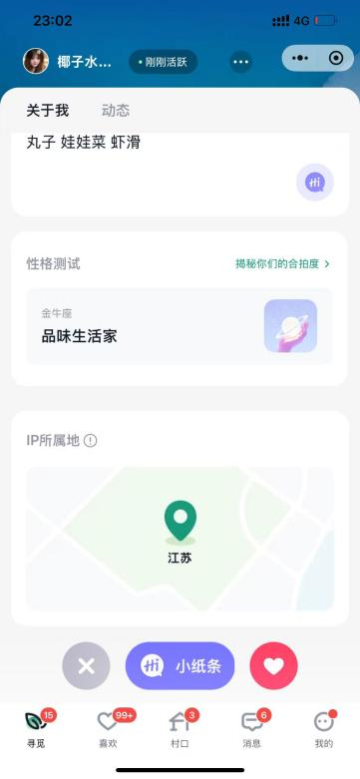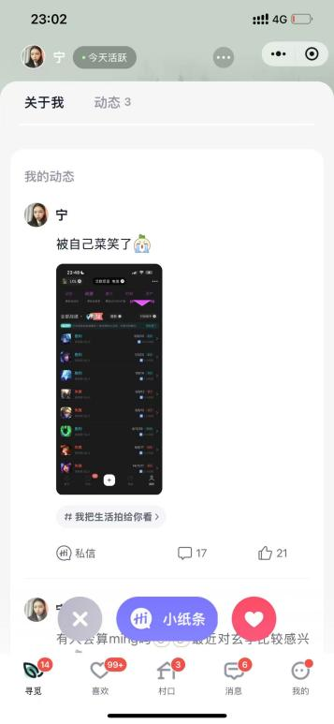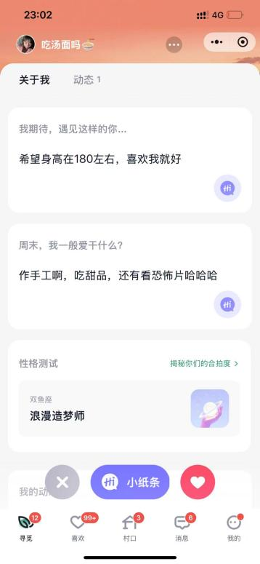
期待人物的画像
动态
IP
性格+mbti

2、首页这里功能太多太乱了，签到可以有（签到获得社交币还是啥的），匹配功能要有，就跳转到第一页，附近的人可以有，我们的产品不仅仅只有学生，受众应该是35岁以下的群体，所以本周安排是否需要（我觉得待定，本来大家的习惯就有手机记事本，这个习惯是改不了的，可以说大三以上的学生不需要课表，如果想要上线本周安排，需要解决一个问题，他们本身的课表截图上传上来，能否直接实现安排到我们的本周安排上，如果需要他们一个个课程输进去，这个功能就没必要），恋爱咨询功能可以有，包含恋爱咨询、恋爱课程、社交咨询、社交课程四个板块，恋爱测试可以有，包含mbti测试等等。校园圈活动可以保留，之后联系社团用（但只能开放给学生认证的人使用），为你推荐不需要，每日缘分不需要
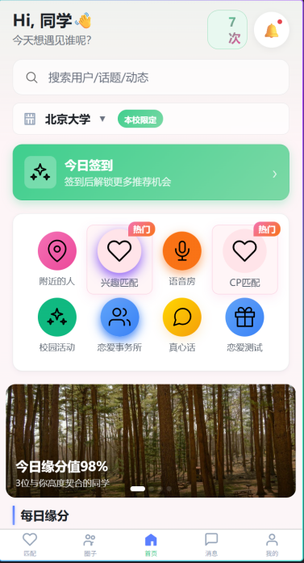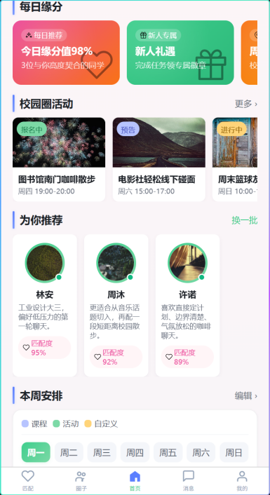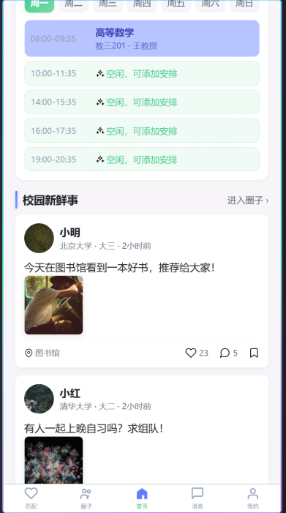

3、消息界面总体简洁很好，可以添加一些东西，两个官方号，一个助手做辅助，一个推活动，名字需要想想。可以保留心动信号（我们随机进行两个人的匹配，但他们只能聊天，聊20条才能解锁去看对方的主页，每互动5条解锁一些对方的信息，最开始只知道对方的地区、年龄、学校，这个功能需要换名字），消息页面比较好弄，我们比他们再简洁一点。再添加访客和喜欢你的，这两个都需要会员才能解锁或者用交友币或者道具才能解锁。
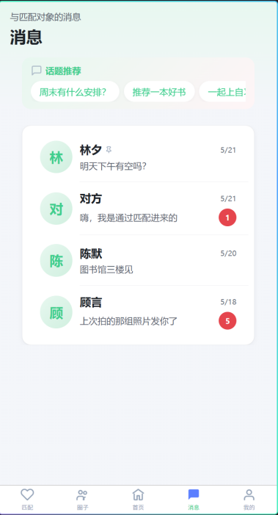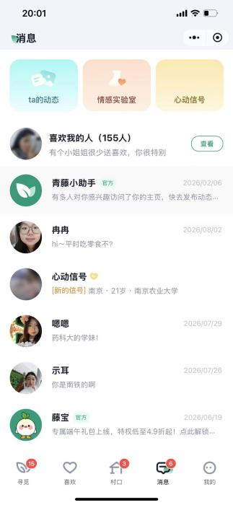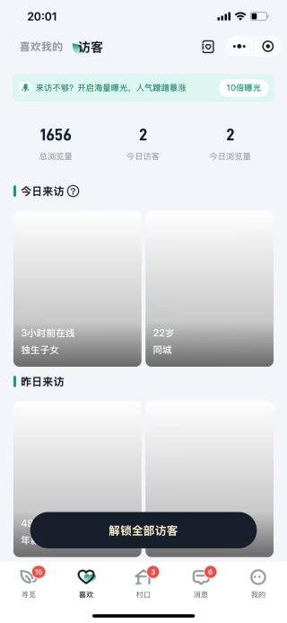
这些不要
这个要
这个要
这个不要
4、圈子这里就是三块：关注（你匹配中点喜欢的人的动态）、同城（同IP，比如我现在在南京，那我就是同南京的，这个标签就自动变成南京，就像抖音一样，但可以手动改IP）、发现（校友、老乡、搭子圈（搭子就看每个人给自己的标签，在个人资料填写时自我标注，相似标签的组成搭子圈））
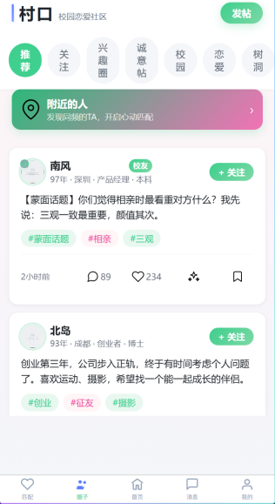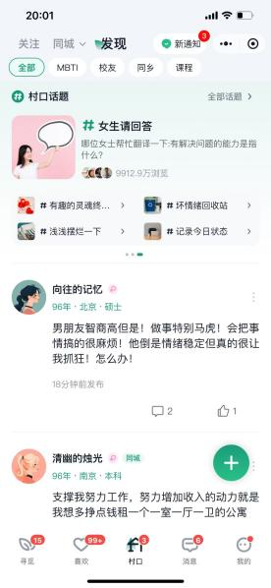
5、我的：。会员先不加，个人信息、我的动态、可以留下最长60s语音，不要有视频，任务中心、帮助与客服、安全中心、权限（需要选择是否推荐给本校学生，是自己的信息推给别人，但可以收到同校的信息，尤其重要）、设置
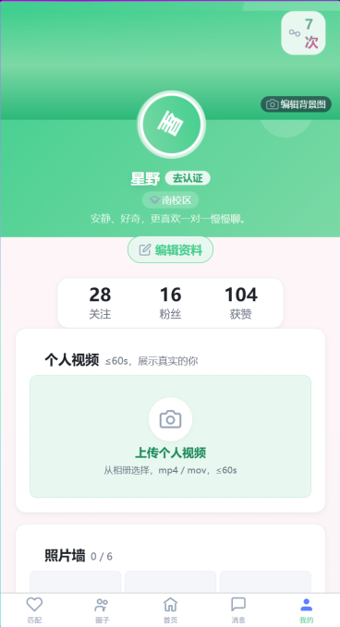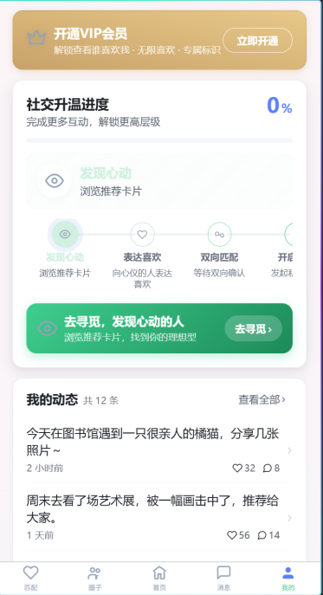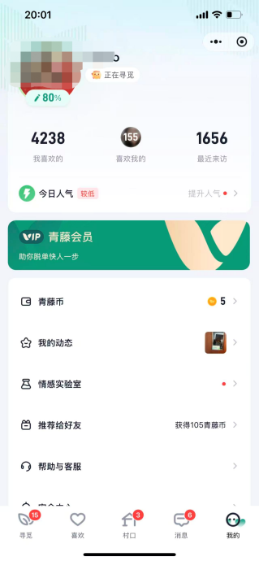
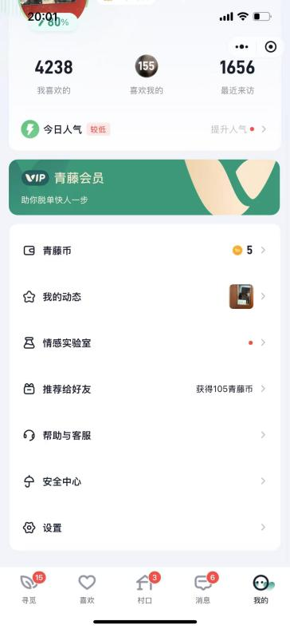

6、最开始这个会员先不上线，后期再加，这个的商业模式我这里需要再商榷一下
